Quarknockerl auf Mangold-Soße

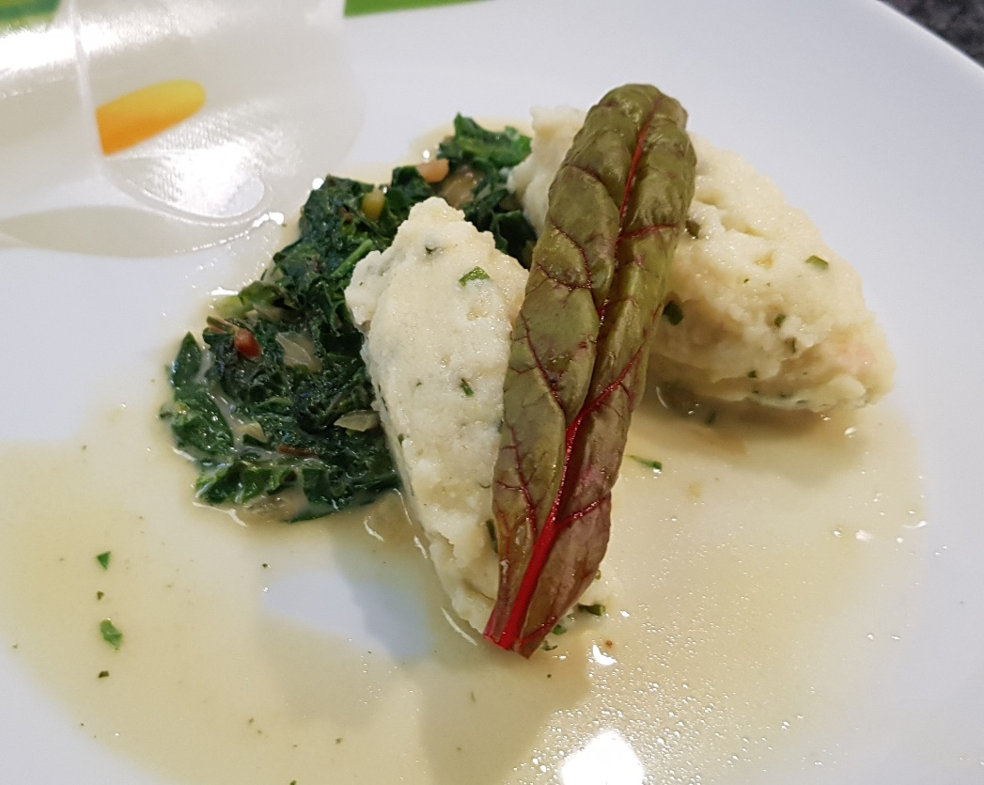

Das brauchst du (für 4 Portionen:

Für die Nockerl:
250 g Quark
225 ml Gemüsebrühe
125 g Hartweizengrieß
Eine Handvoll Schnittlauch
1 Ei
Für die Mangold-Soße:
4-5 Stangen Mangold (alternativ 1 Lauchstange,
falls ihr keinen Mangold mehr bekommt)
1 Becher Schlagsahne
1 Zwiebel
250 ml Gemüsebrühe

So machst du´s richtig:

- Koche die Gemüsebrühe für die Nockerl in einem Topf auf.
- Gib den Grieß dazu, rühre um und nimm den Topf vom Herd.
- Gib den Quark, das Ei und den geschnittenen Schnittlauch dazu und rühre kräftig um.
- Setze einen Topf mit Salzwasser auf.
- Wenn das Wasser kocht, drehe es herunter, dass es nur noch leicht siedet.
- Forme mithilfe von 2 Esslöffeln Nocken und gib sie in den Topf.
- Lass die Nocken für 15 bis 20 Minuten simmern. Sie sind dann fertig, wenn sie hochkommen und oben schwimmen.
- Mache nun das Gemüse: Wasche und schneide den Mangold, indem du die Blätter von den Stielen trennst.
- Schneide die Stiele und die Blätter klein, hebe sie aber separat auf.
- Hast du Lauch, dann schneide den Lauch in kleine Scheibchen.
- Schneide eine Zwiebel in kleine Würfelchen und dünste sie in einer Pfanne an.
- Gib die Mangoldstiele dazu (oder den Lauch)
- Lösche mit Gemüsebrühe ab.
- Gib die Sahne dazu.
- Gib nun die Blätter des Mangolds, die du auch geschnitten hast, dazu.
- Richte alles schön auf Tellern an.

